ĐẠI HỌC THỦY LỢI
KHOA CÔNG NGHỆ THÔNG TIN



BÁO CÁO BÀI TẬP LỚN MÔN HỌC
CÔNG NGHỆ WEB

ĐỀ TÀI
HỆ THỐNG QUẢN LÍ
ĐỒ ÁN TỐT NGHIỆP
Giảng viên hướng dẫn : Kiều Tuấn Dũng
Lớp : 58HT
Nhóm Sinh Viên Thực Hiện : Trương Minh Đức
Nguyễn Hữu Đức

Hà Nội , ngày 29 tháng 10 năm 2018

Lời nói đầu
Việt quản lý đồ án tốt nghiệp là một công việc thiết yếu của mỗi
trường đại học, và trong đó có trường Đại Học Thủy Lợi. Qua nghiên
cứu và tìm hiểu tại trường Đại Học Thủy Lợi, em nhận thấy rằng việc quản lí đồ án tốt nghiệp của trường còn mang tính thủ công, điều này
làm cho việc quản lý tốn kém thời gian và chưa thật sự hiệu quả nhất. Chính vì vậy em đã quyết định làm đề tài: “Xây dựng hệ thống quản lý đồ án tốt nghiệp của khoa công nghệ thông tin – Trường Đại Học Thủy Lợi – ĐHTL”.
Do đó, đòi hỏi phải có một hệ thống chuyên dụng quản lý toàn bộ quá trình làm đồ án cho đến kết thúc và theo một cách trực quan, thuận tiện và chính xác, phục vụ cho nhiều đối tượng và tự động hóa không còn phải làm bằng tay và nhằm tiết kiệm được nhiều thời gian và phát huy tính hiệu quả.
Hệ thống sẽ có phạm vi như sau:

- Đối với sinh viên những chức năng như sau:
- Xem các thông tin đáng chú ý.
- Xem thông tin đồ án của cá nhân.
- Nộp đồ án.
- Đăng ký đồ án cá nhân.
- Xem thông tin giảng viên.
- Tổng hợp các đồ án sinh viên
- Cập nhật tiến độ làm đồ án.

- Đối với giảng viên hướng dẫn:
- Xem thông tin đáng chú ý.
- Quản lí đồ án sinh viên.
- Đề xuất đồ án.
- Tổng hợp đồ án sinh viên.
- Giáo vụ:
- Quản lí đồ án.
- Quản lí tài khoản giảng viên, tài khoản sinh viên.
- Phê duyệt phản biện đồ án.
- Viết thông báo mới.
- Quản lí điểm đồ án.

Hệ thống được chạy trên nền web để cho giáo vụ, các giảng viên
và sinh viên có thể thuận tiện, dễ dàng tưởng tác với hệ thống.
Trong quá trình xây dựng website quản lý đồ án tốt nghiệp đã áp
áp dụng những kiến quý báu của các thầy cô nhiệt tình truyền đạt lại cho chúng em. Và đặc biệt là sự hướng dẫn nhiệt tình của thầy hướng dẫn trong suốt thời gian chúng em thực hiện đề tài và thầy đã cho em biết nhiều thông tin quý báu liên quan đến đề tài.
Chúng em hy vọng sẽ góp phần trong việc xây dựng hệ thống quản lý đồ án tốt nghiệp của khoa sau này:
Các nội dung tiếp theo sẽ thực hiện:
Chương 1: Cơ sở lý thuyết: giới thiệu tổng quan lý thuyết và công cụ xây dựng đề tài.
Chương 2: Thiết kế hệ thống: thiết kế giao diên, chức năng và thiết kế cơ sở dữ liệu.
Chương 3: Đánh giá kết quả: đánh giá kết quả đạt được.
Kết luận và hướng phát triển: kết luận ưu điểm, nhược điểm và hướng phát triển.

TRIỂN KHAI VÀ ĐÁNH GIÁ KẾT QUẢ

  - TRIỂN KHAI THỬ NGHIỆM
    - Giao diện
      - Giao diện hệ thống của hệ thống
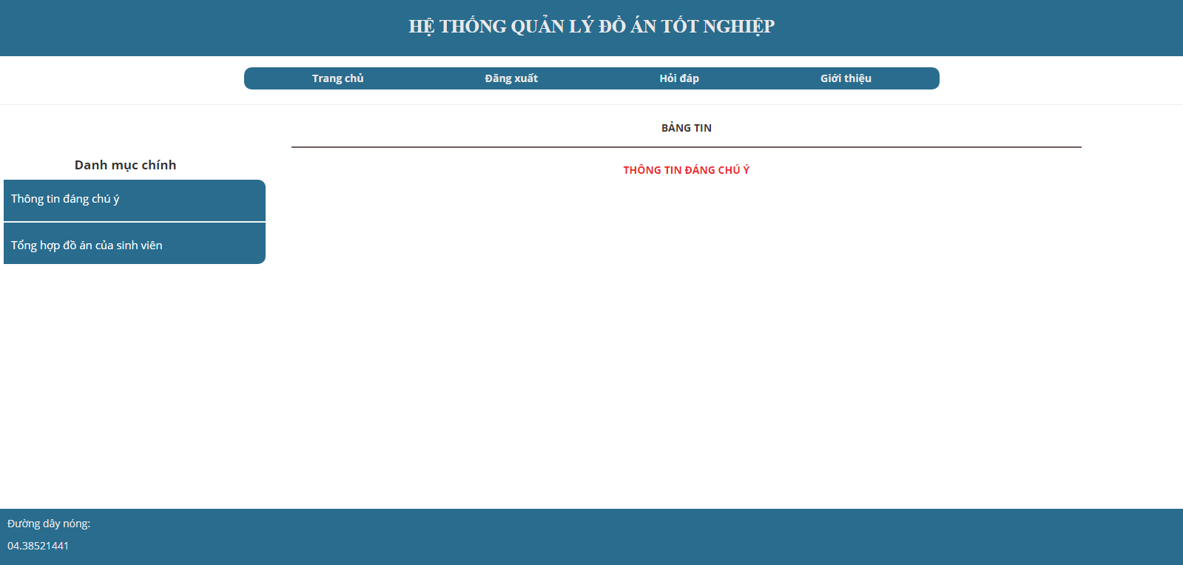
Hình 1: Giao diện của hệ thống

      - Giao diên trang đăng nhập
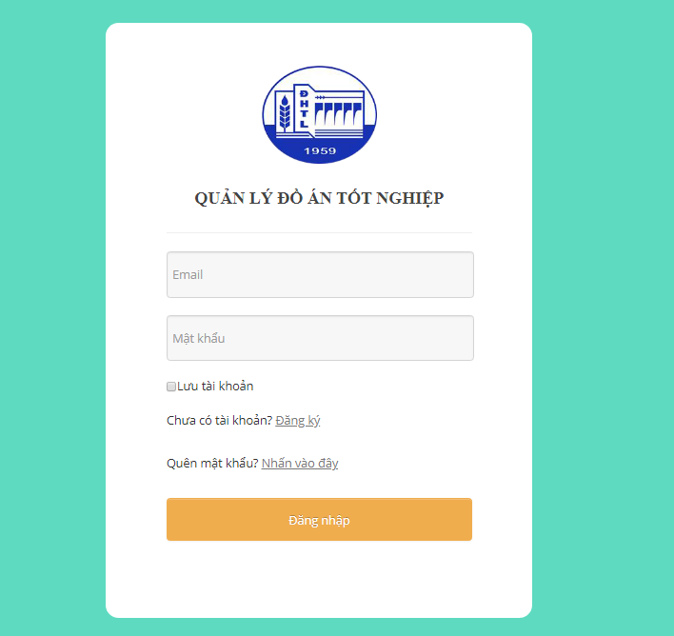
Hình 2: Trang đăng nhập của hệ thống

      - Giao diện trang đăng ký
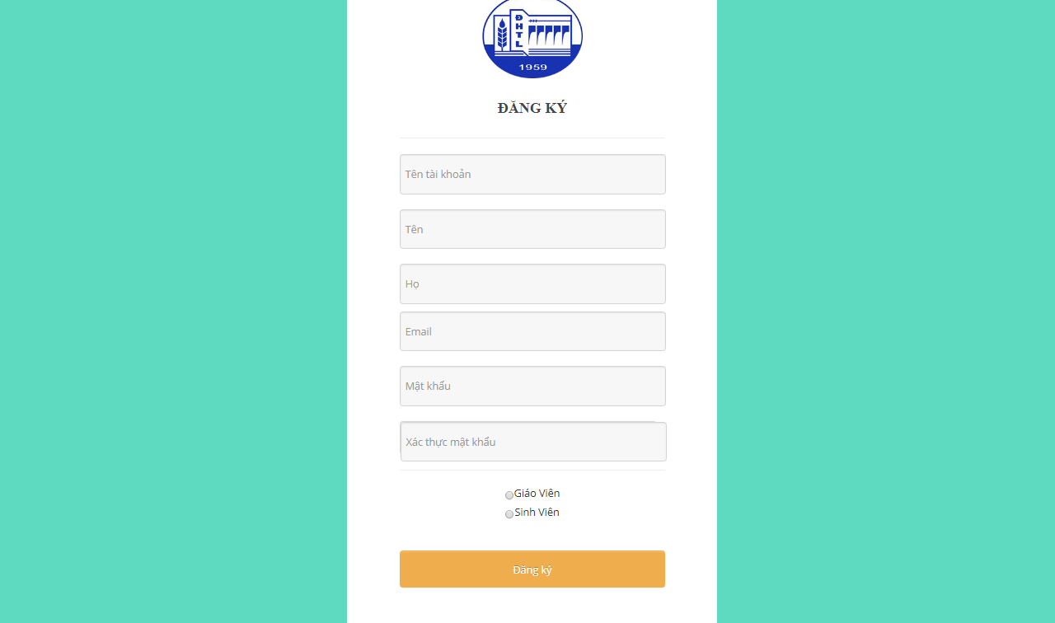
Hình 3: Giao diện trang đăng ký
      - Giao diện của sinh viên
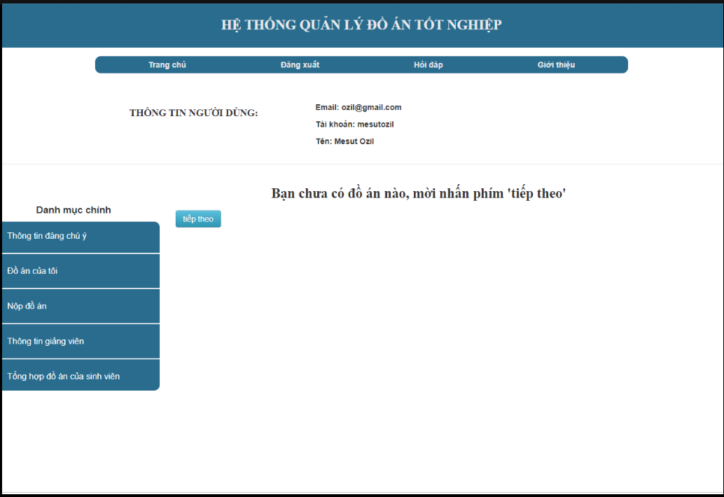
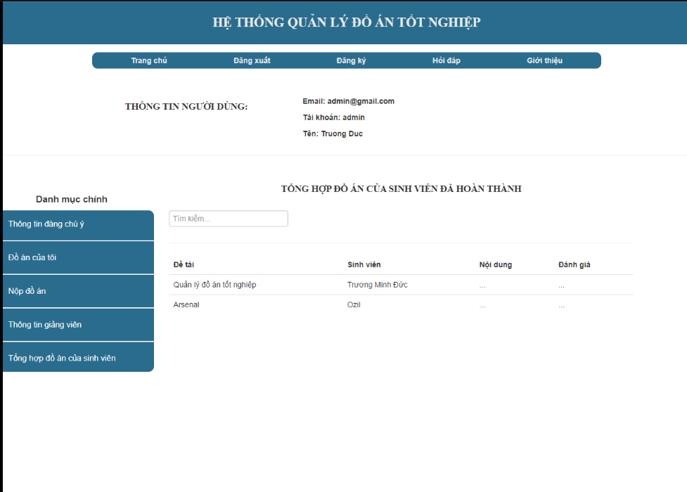
Hình 4: Giao diện người dùng là sinh viên

      - Phần đăng ký đề tài của sinh viên
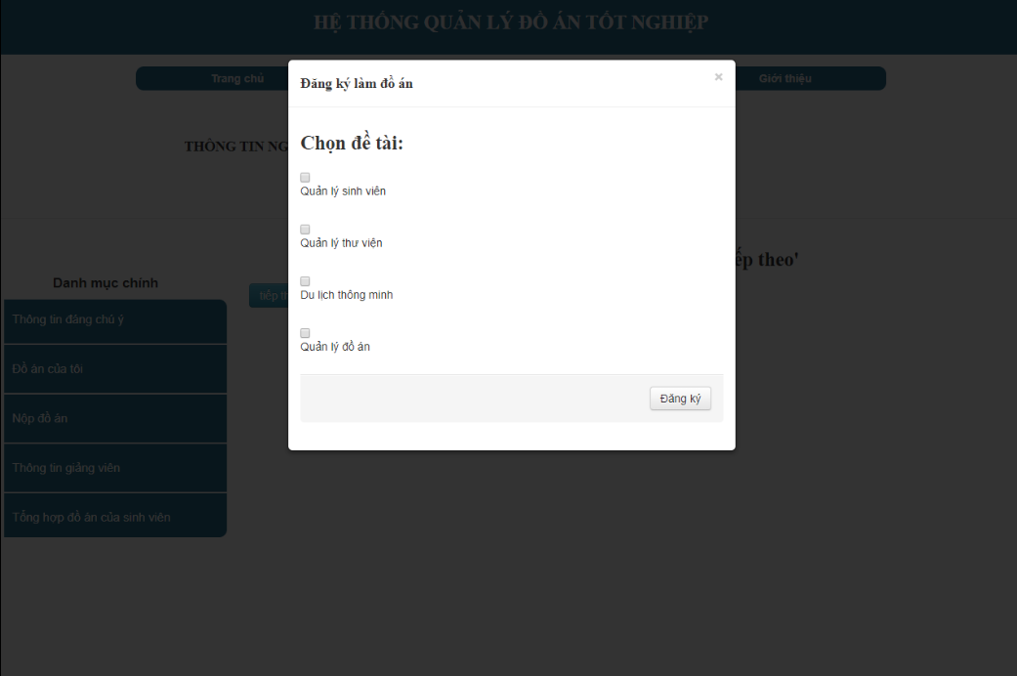
Hình 5: Phần đăng ký đề tài của sinh viên
      - Giao diện của giảng viên
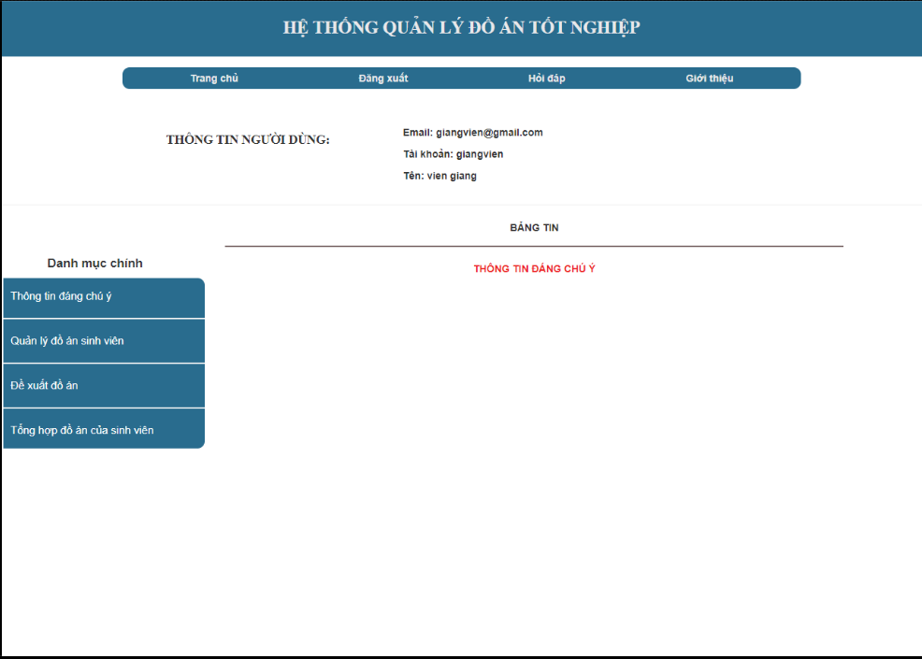
Hình 6: Giao diện của người dùng là giảng viên

      - Thiết kế cơ sở dữ liệu
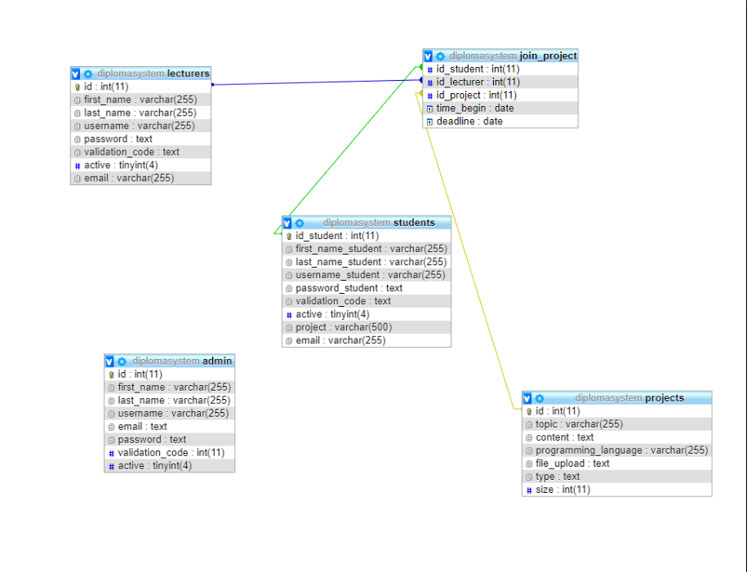
Hình 7: Thiết kế cơ sở dữ liệu của hệ thống
      - Giao diện giáo vụ
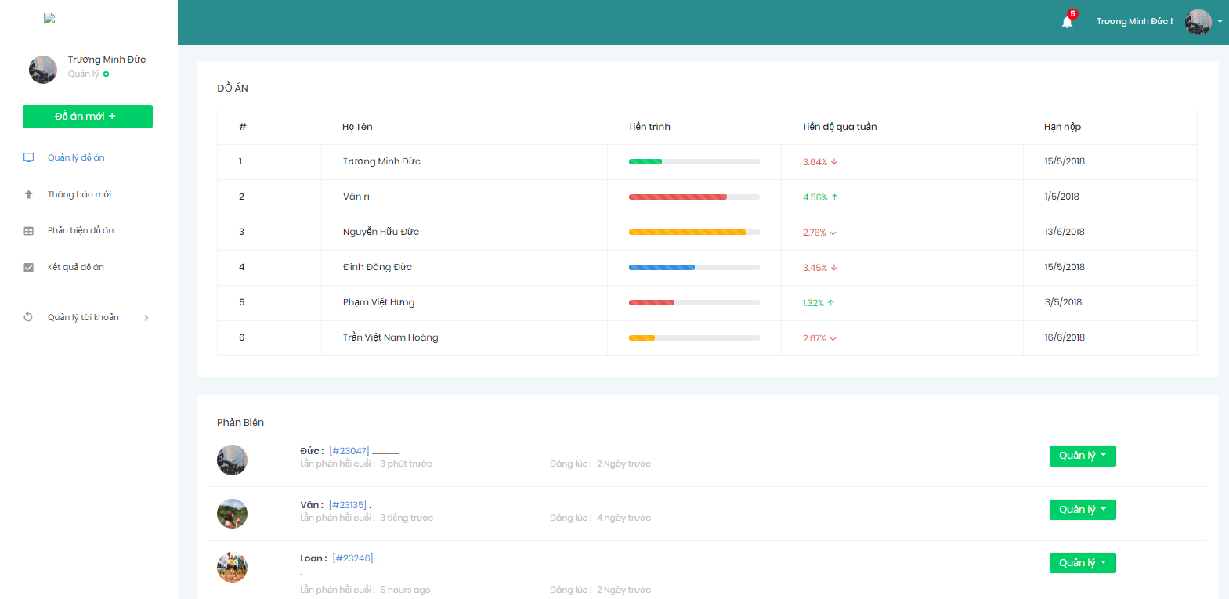
Hình 8: Giao diện trang giáo vụ
Các chức năng của giáo vụ:
- Quản lí đồ án, xem tiến trình đồ án và các lời phản biện của sinh viên.
- Viết các thông báo mới và thông tin đáng chú ý.
- Xem xét các phản biện đồ án của các sinh viên.
- Quản lí tài khoản của sinh viên và giảng viên.
Các chức năng của sinh viên:
- Thêm sửa xóa đồ án của cá nhân.
- Nộp đồ án cá nhân.
- Xem thông tin các giảng viên.
- Xem các đồ án của sinh viên đã hoàn thành.
Các chức năng của giảng viên:
- Quản lí đồ án của sinh viên mà giảng viên đang hướng dẫn.
- Đề xuất đề tài đồ án cho các sinh viên chưa có đề tài.
- Xem các đồ án của sinh viên đã hoàn thành.
    - Các ngôn ngữ sử dụng
- Chúng em sử dụng các công cụ sublime text, notepad ++ và SQL management studio…v.v
- Sử dụng ngôn ngữ HTML, CSS, PHP, MYSQL, JavaScript
- Thư viện: Bootstrap, Jquery
  - ĐÁNH GIÁ KẾT QUẢ
    - Những hạn chế của hệ thống
- Do kinh nghiệm về lập trình chưa có nhiều nên việc thiết kế, lập trình để đạt được hiệu quả chưa cao, chưa chuyên nghiệp, cơ chế bảo mật chưa cao.
- Hệ thống chưa được kiểm tra bởi một phần mềm thử và chưa chạy được trên host thực tế nên chưa đánh giá được hiệu năng tốc độ xử lý dự liệu trên hệ thống.
- Do hạn chế về thời gian và các kiến thức cần có nên việc xây dựng hệ thống không tránh khỏi những thiếu sót.
- PHÂN CHIA CÔNG VIỆC TRONG NHÓM
- Trương Minh Đức: viết trang đăng nhập, đăng ký,hiển thị danh sách thông tin sinh viên, chức năng dành cho sinh viên và giảng viên, truy vấn cơ sở dữ liệu
- Nguyễn Hữu Đức: Thiết kế giao diện web, làm trang admin của page và các chức năng, tạo bảng cơ sở dữ liệu, làm báo cáo.

Kết quả đạt được
- Qua quá trình tìm kiếm, đã nắm bắt được quy định hoạt động
công tác quản lý đồ án tốt nghiệp.
- Có được những kiến thức cơ bản về lập trình web và đã áp dụng vào việc xây dựng hệ thống.
- Nhìn chung, trang web cũng đã đáp ứng yêu cầu đặt ra của một hệ thống.

